Практическое занятие №9 Атрибуты файла и его объём
Атрибуты файлов – это специальные системные метаданные, которые описывают свойства конкретного файла или целой папки. Часто под атрибутами подразумевают также некоторые дополнительные параметры, вроде, даты создания файла, или специализированную метаинформацию о конкретных типах данных (например, EXIF для изображений или ID3-теги для музыки). [Источник 1]

Содержание

Описание
Атрибут файла — это некая метка (или флаг), которая сообщает операционной системе о существовании особых правил для работы с конкретным файлом.

Место хранения атрибутов файлов
Место хранения атрибутов в частном случае зависит от реализации конкретной файловой системы. В качестве примера можно привести файловую систему Ext4 в силу ее популярности в ОС Linux. Как и во многих других файловых системах семейства UNIX\*Nix в Ext4 есть понятие inode (айнод). Изначальное название — index node — индексная точка/вершина. Inode — это специальная структура данных в файловой системе, которая хранит определенную информацию об объектах файловой системы — стандартных файлах, каталогах и т.д. Айноды хранятся в таблице айнодов, для которой файловая система выделяет необходимое количество блоков. Под определенной информацией подразумеваются отметки времени доступа, флаги, расширенные атрибуты, карты блоков данных и др. В официальной документации по ext4 те атрибуты, о которых идет речь в этой заметке, называются флагами (flags). Не стоит путать с расширенными атрибутами (extended attributes) — это несколько иная сущность.

Виды функций атрибутов (флагов)
Если обратится к man chattr то можно увидеть почти полный список атрибутов (флагов):
- A — не обновлять время доступа к объекту. Теоретически установка этого атрибута должна повысить производительность файловой системы при работе с файлом (если не используются опции монтирования noatime, nodiaratime )
- а — указывает, что в файл можно добавлять информацию, но нельзя удалять. Может быть установлен только суперпользователем.
- d — указывает на то, что не нужно делать резервные копии файла. Файл будет проигнорирован командой dump.
- i — указывает на то, что файл нельзя удалять и модифицировать, так же нельзя создать ссылку на файл. Может быть установлен только суперпользователем.
- s — указывает, что при удалении файла место где был размещен файл будет перезаписано нулями. Для невозможности восстановления после удаления.
- u — указывает на то, что при удалении файла его нужно куда-то сохранить. Наоборот, чтоб гарантировать возможность восстановления после удаления.
- c — указывает на то, что файл сжат. Перед записью в этот файл ядро сжимает данные, а чтение соответственно возвращает разархивированные данные.

Сжатие данных

Виды атрибутов для Windows
В Windows существует несколько атрибутов файлов, в том числе:
- Атрибут архивного файла.
- Атрибут каталога.
- Скрытый атрибут файла.
- Атрибут файла только для чтения.
- Атрибут системного файла.
- Атрибут метки тома

Для Windows с NTFS
Следующие атрибуты файлов были впервые доступны для операционной системы Windows с файловой системой NTFS , то есть они недоступны в старой файловой системе FAT :
- Атрибут сжатого файла.
- Шифрованный атрибут файла.
- Индексированный атрибут файла.

Редкие атрибуты
Вот несколько дополнительных, хотя и более редких, атрибутов файлов, распознаваемых Windows:
- Атрибут файла устройства.
- Атрибут файла целостности.
- Не индексированный атрибут файла содержимого.
- Нет атрибута файла scrub.
- Автономный атрибут файла.
- Атрибут разреженного файла.
- Атрибут временного файла.
- Атрибут виртуального файла.

Атрибуты для Linux
В Linux каждый файл имеет свойство, характеризующее владельца файла. Управление доступом к файлам осуществляется с помощью атрибутов – специальных характеристик, имеющихся у каждого файла. Всего существует 12 характеристик. Девять из них можно разделить на три класса:
- Разрешение/запрет на чтение файла владельцем, группой владельца и всеми остальными пользователями.
- Разрешение/запрет на запись файла владельцем, его группой и всеми остальными.
- Разрешение/запрет на запуск файла владельцем, группой владельца и остальными пользователями.

Размещение атрибутов
Пользователь может получать доступ к атрибутам, используя средства, предоставленные для этих целей файловой системой. Обычно разрешается читать значения любых атрибутов, а изменять — только некоторые. Например, пользователь может изменить права доступа к файлу (при условии, что он обладает необходимыми для этого полномочиями), но изменять дату создания или текущий размер файла ему не разрешается. Значения атрибутов файлов могут непосредственно содержаться в каталогах, как это сделано в файловой системе MS DOS (см. рисунок 1). На рисунке представлена структура записи в каталоге, содержащая простое символьное имя и атрибуты файла. Здесь буквами обозначены признаки файла: R — только для чтения, А — архивный, Н — скрытый, S — системный.

Способ размещения атрибутов UNIX
Другим вариантом является размещение атрибутов в специальных таблицах, когда в каталогах содержатся только ссылки на эти таблицы. Такой подход реализован, например, в файловой системе ufs ОС UNIX. В этой файловой системе структура каталога очень простая. Запись о каждом файле содержит короткое символьное имя файла и указатель на индексный дескриптор файла, так называется в ufs таблица, в которой сосредоточены значения атрибутов файла.В том и другом вариантах каталоги обеспечивают связь между именами файлов и собственно файлами. Однако подход, когда имя файла отделено от его атрибутов, делает систему более гибкой. Например, файл может быть легко включен сразу в несколько каталогов. Записи об этом файле в разных каталогах могут содержать разные простые имена, но в поле ссылки будет указан один и тот же номер индексного дескриптора. [Источник 3]

Использование атрибутов файлов

Атрибуты файлов и атрибуты папок
Атрибуты можно включать и выключать как для файлов, так и для папок, но последствия этого немного отличаются друг от друга. Когда атрибут файла, такой как скрытый атрибут, переключается на файл , этот единственный файл будет скрыт - ничего другого. Если тот же скрытый атрибут применяется к папке , вам предоставляется больше опций, чем просто скрыть папку: у вас есть возможность применить скрытый атрибут к папке в отдельности или к папке, ее подпапкам и всем ее файлам. Применение атрибута скрытого файла к подпапкам папки и ее файлам означает, что даже после того, как вы откроете папку, все файлы и папки, которые содержатся в ней, также будут скрыты. Первый вариант просто скрыть только папку позволит сделать вложенные папки и файлы видимыми, но просто скрыть основную корневую область папки.

Применение атрибутов файлов
Хотя все доступные атрибуты для файла имеют общие имена, которые вы видели в списках выше, они не все применяются к файлу или папке таким же образом.Небольшой выбор атрибутов можно включить вручную. В Windows вы можете сделать это, щелкнув правой кнопкой мыши или нажав и удерживая файл или папку, а затем включив или отключив атрибут из предоставленного списка.
В Windows больший выбор атрибутов также можно установить с помощью команды , доступной с панели управления . Управление атрибутом с помощью команды позволяет сторонним программам, таким как программное обеспечение резервного копирования , легко редактировать атрибуты файлов.Операционные системы Linux могут использовать команду chattr (Change Attribute) для установки атрибутов файлов, а chflags (Change Flags) используется в Mac OS X. [Источник 4]
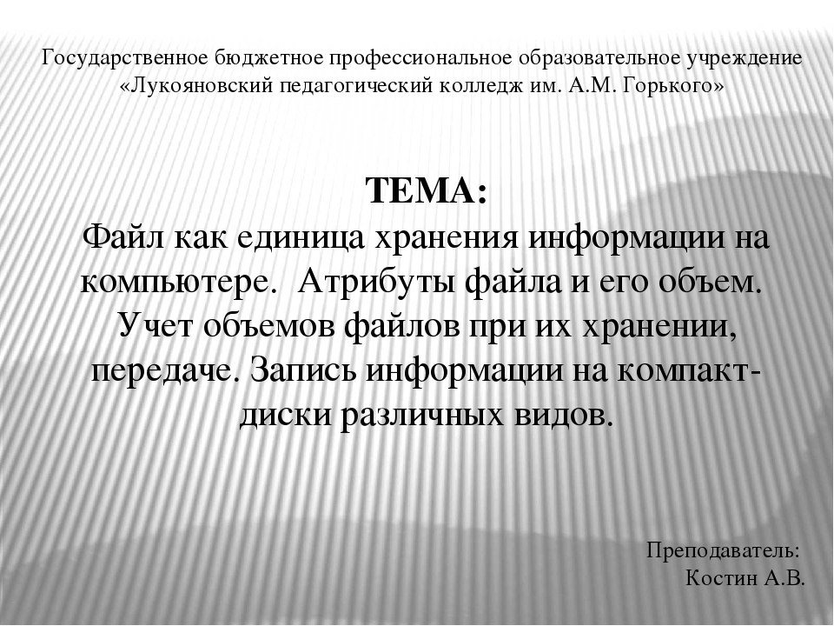
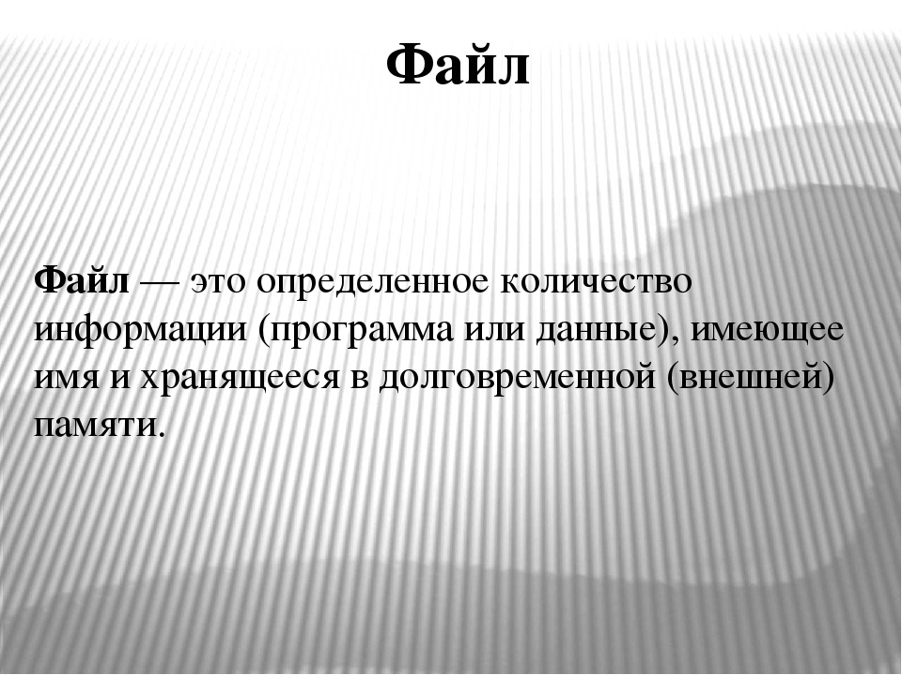
Файл Файл — это определенное количество информации (программа или данные), имеющее имя и хранящееся в долговременной (внешней) памяти.
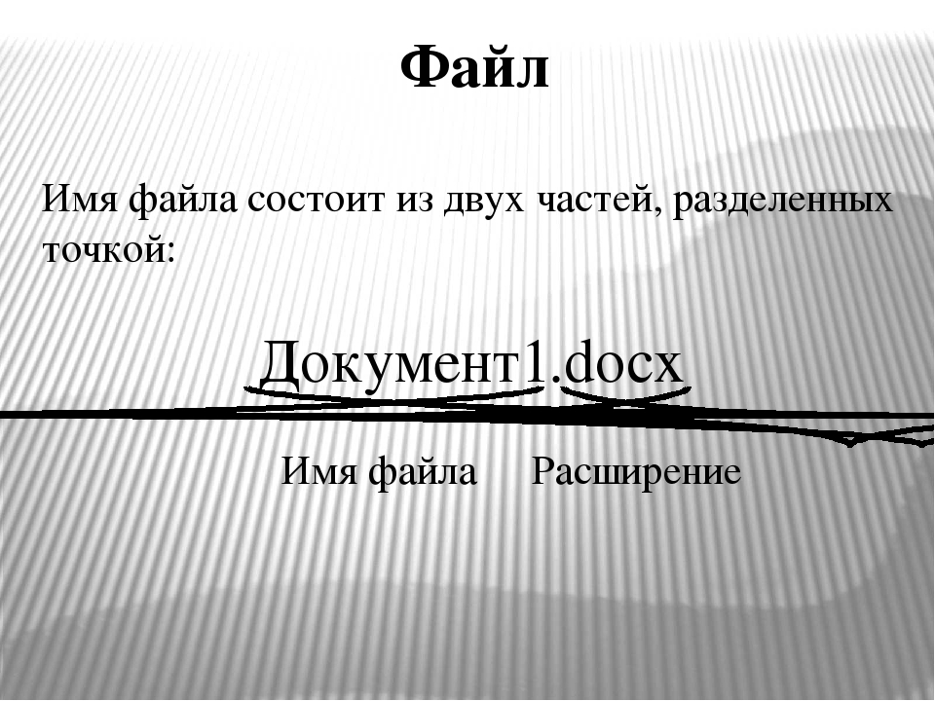
Файл Имя файла состоит из двух частей, разделенных точкой: Документ1.docx Имя файла Расширение
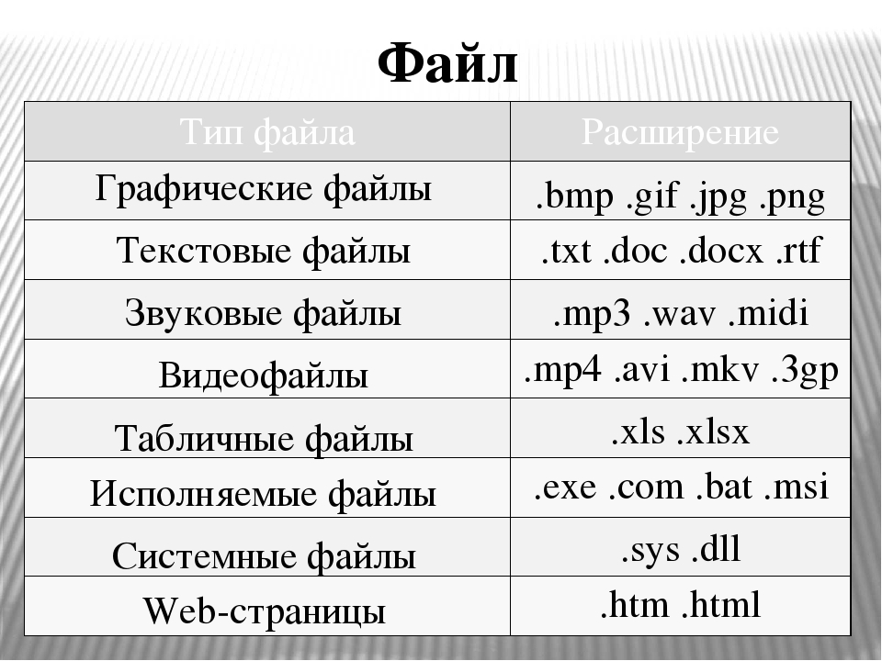
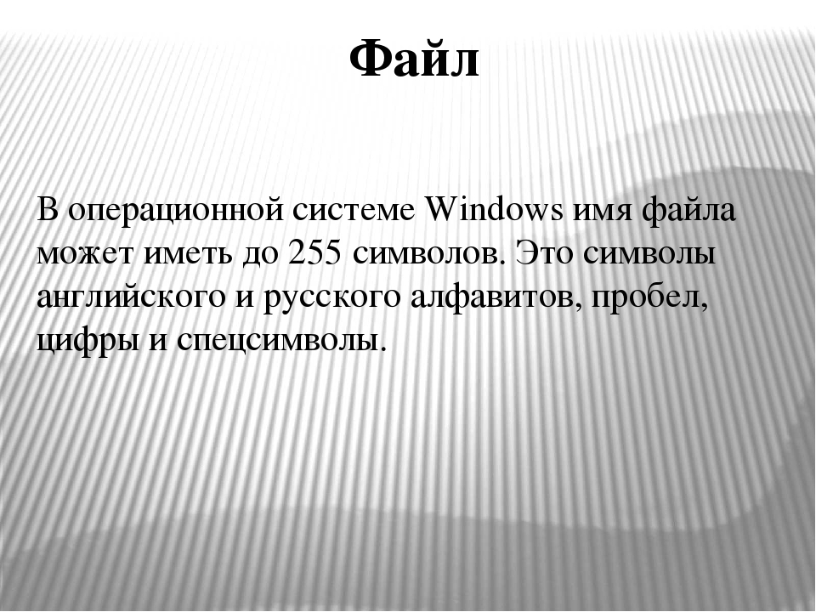
Файл В операционной системе Windows имя файла может иметь до 255 символов. Это символы английского и русского алфавитов, пробел, цифры и спецсимволы.
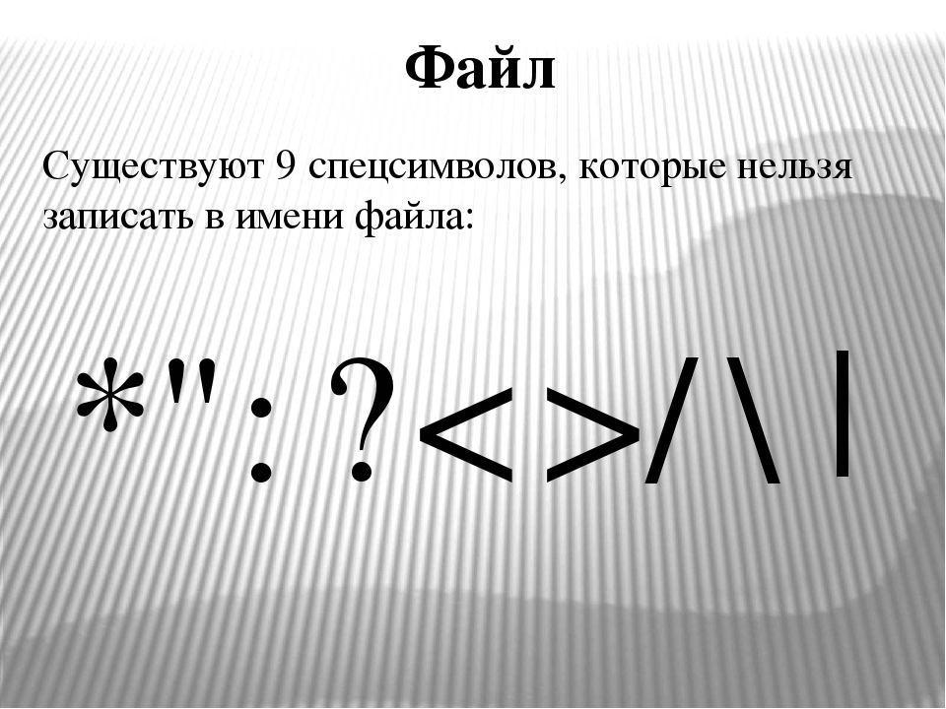
Файл Существуют 9 спецсимволов, которые нельзя записать в имени файла: * " : ? / \ |
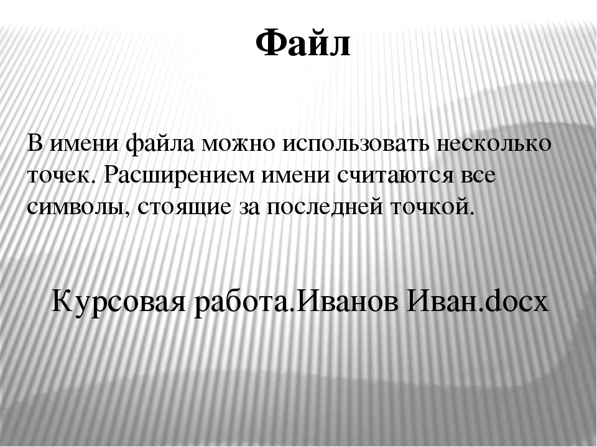
Файл В имени файла можно использовать несколько точек. Расширением имени считаются все символы, стоящие за последней точкой. Курсовая работа. Иванов Иван.docx
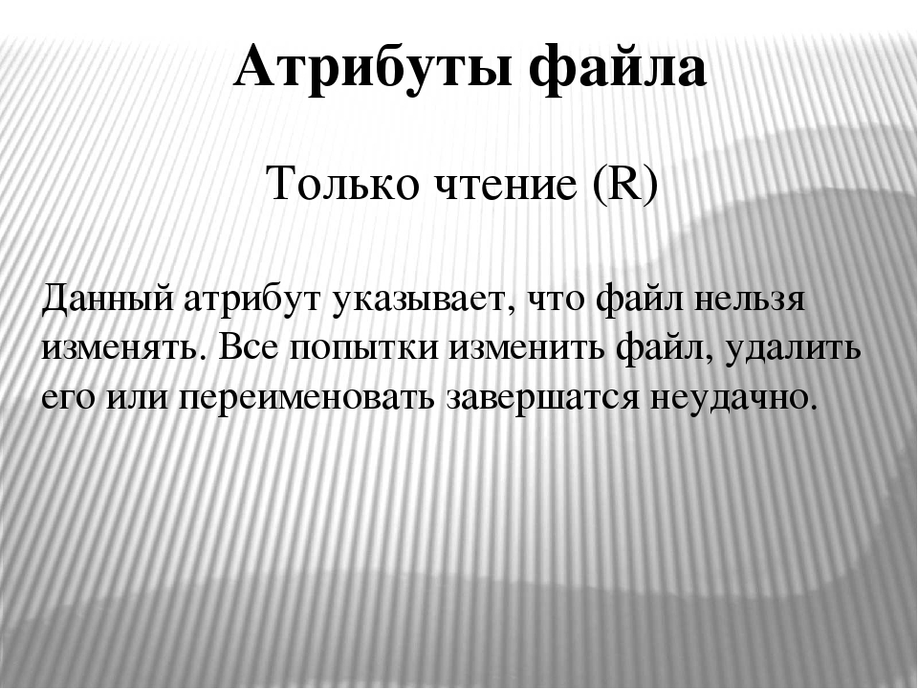
Только чтение (R) Данный атрибут указывает, что файл нельзя изменять. Все попытки изменить файл, удалить его или переименовать завершатся неудачно. Атрибуты файла
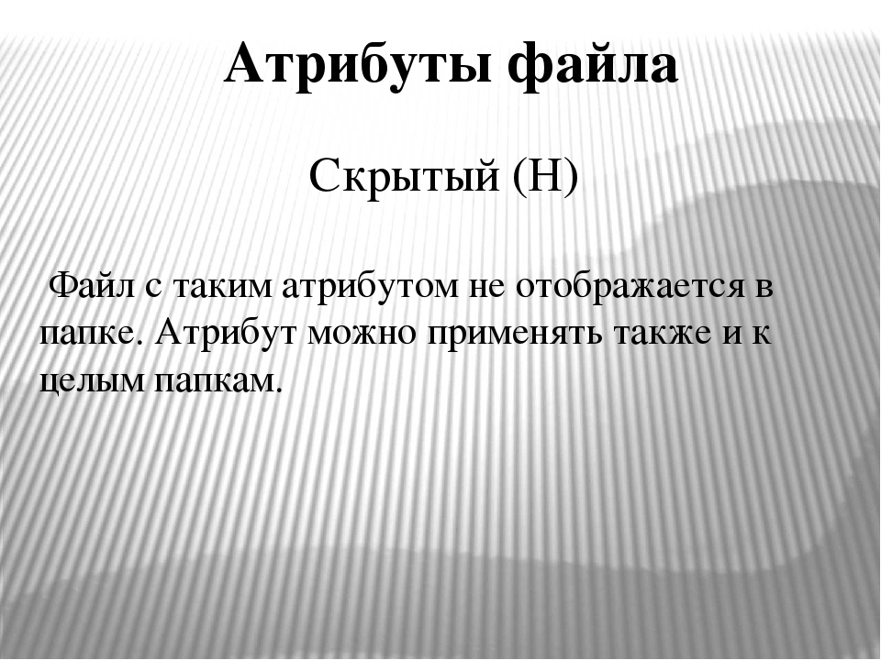
Атрибуты файла Скрытый (H) Файл с таким атрибутом не отображается в папке. Атрибут можно применять также и к целым папкам.
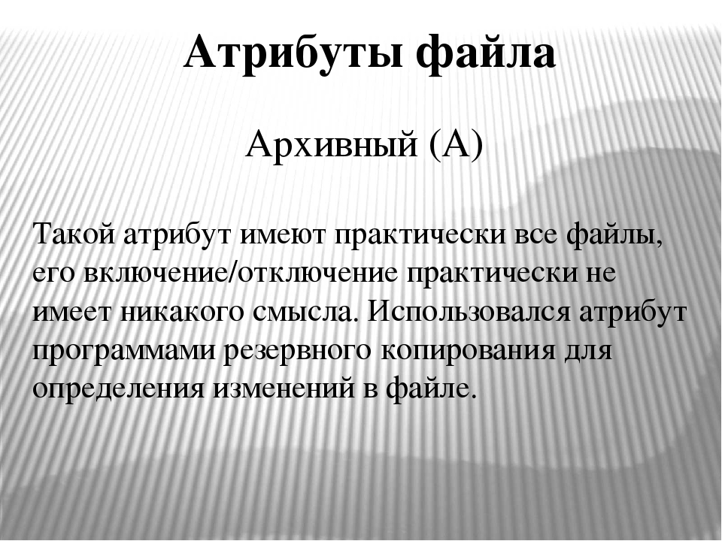
Архивный (A) Такой атрибут имеют практически все файлы, его включение/отключение практически не имеет никакого смысла. Использовался атрибут программами резервного копирования для определения изменений в файле. Атрибуты файла
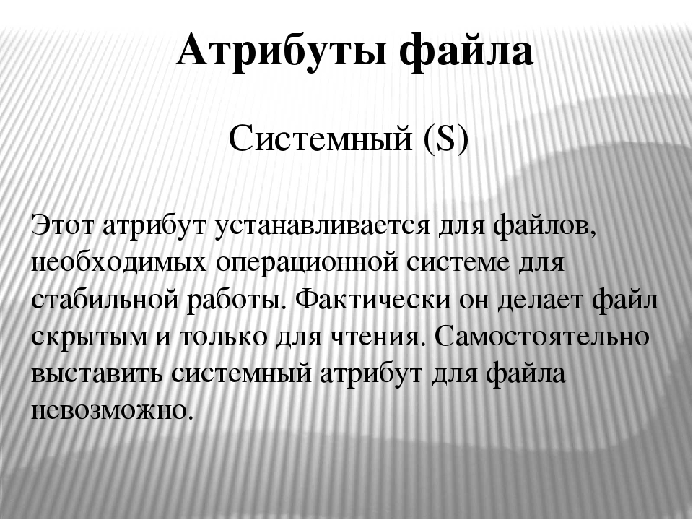
Системный (S) Этот атрибут устанавливается для файлов, необходимых операционной системе для стабильной работы. Фактически он делает файл скрытым и только для чтения. Самостоятельно выставить системный атрибут для файла невозможно. Атрибуты файла
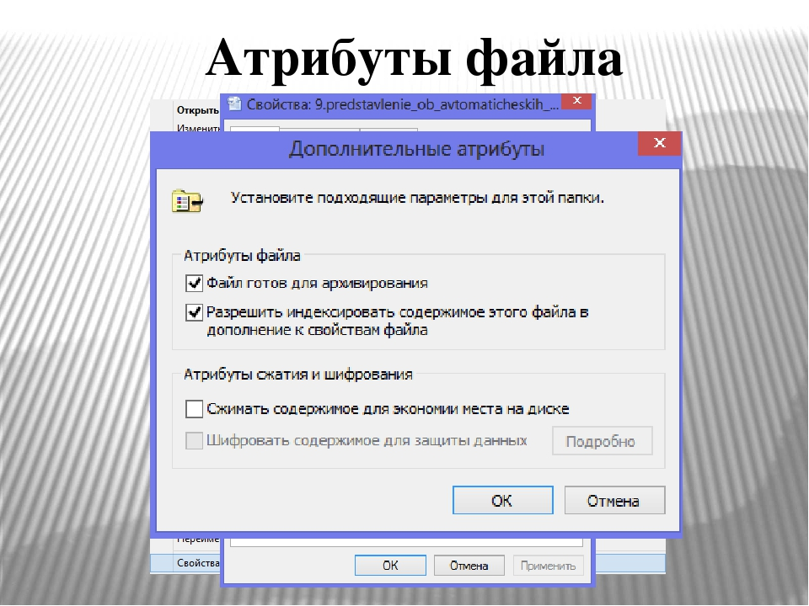
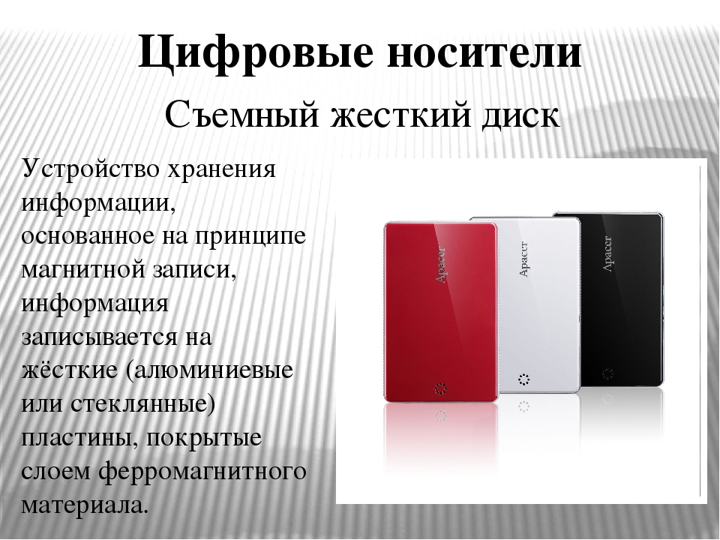
Цифровые носители Съемный жесткий диск Устройство хранения информации, основанное на принципе магнитной записи, информация записывается на жёсткие (алюминиевые или стеклянные) пластины, покрытые слоем ферромагнитного материала.
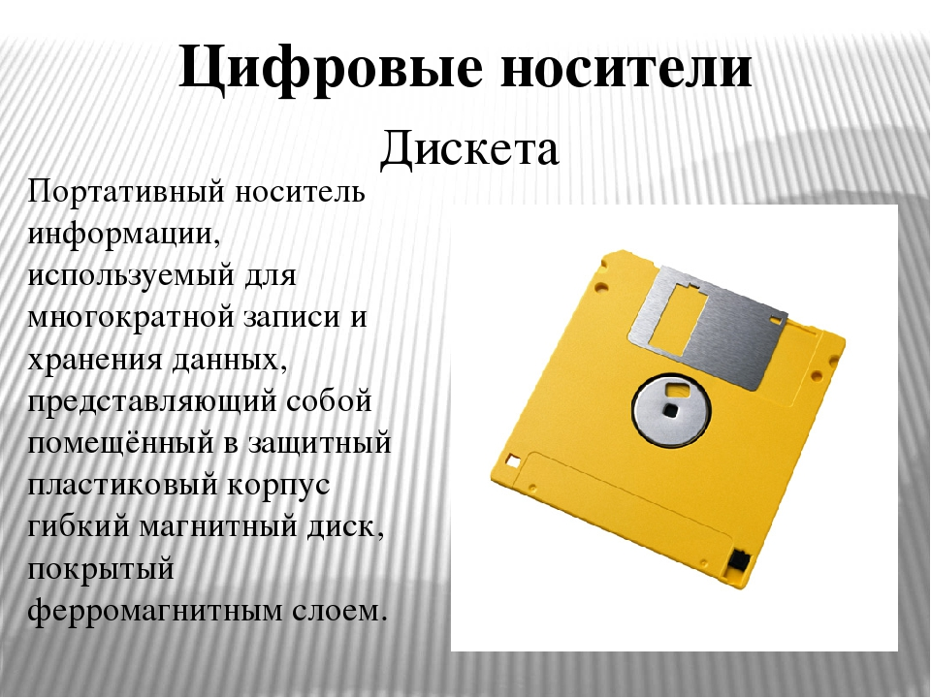
Цифровые носители Дискета Портативный носитель информации, используемый для многократной записи и хранения данных, представляющий собой помещённый в защитный пластиковый корпус гибкий магнитный диск, покрытый ферромагнитным слоем.
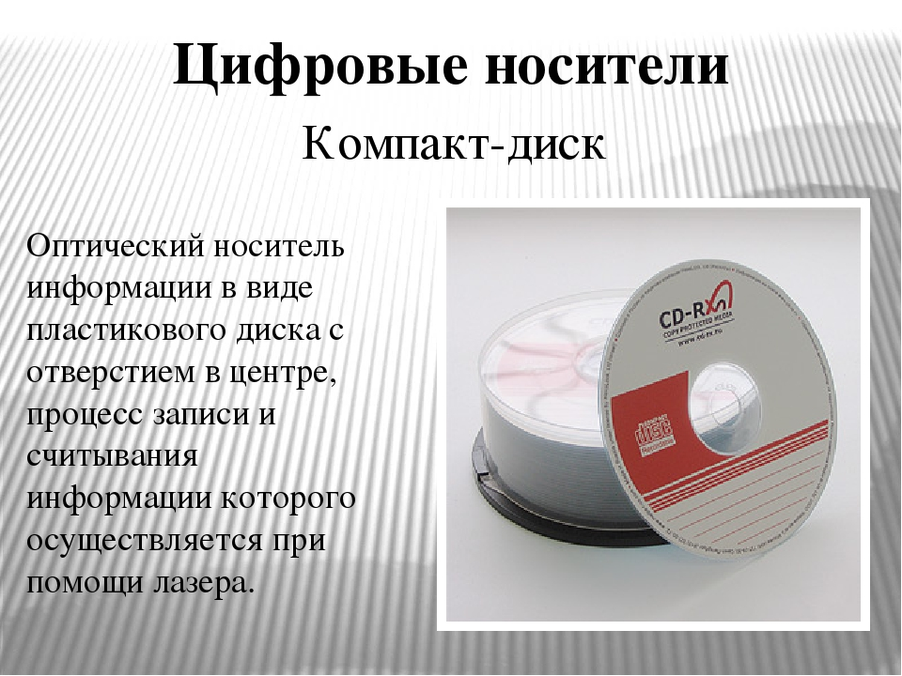
Цифровые носители Компакт-диск Оптический носитель информации в виде пластикового диска с отверстием в центре, процесс записи и считывания информации которого осуществляется при помощи лазера.
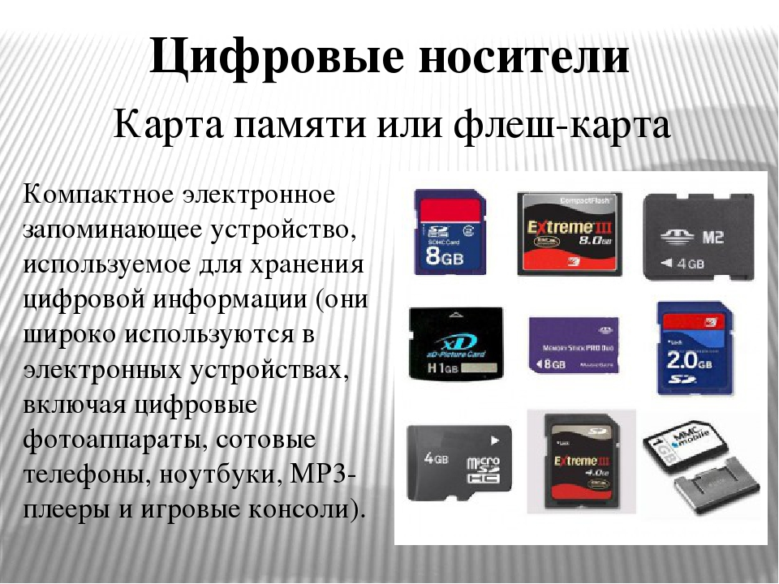
Цифровые носители Карта памяти или флеш-карта Компактное электронное запоминающее устройство, используемое для хранения цифровой информации (они широко используются в электронных устройствах, включая цифровые фотоаппараты, сотовые телефоны, ноутбуки, MP3-плееры и игровые консоли).
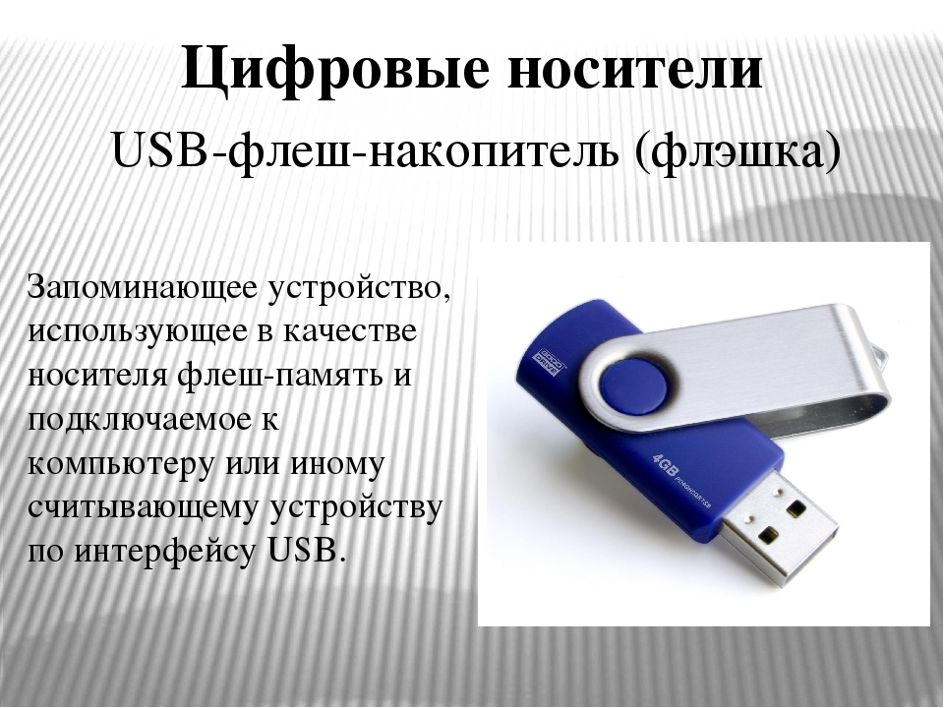
Цифровые носители USB-флеш-накопитель (флэшка) Запоминающее устройство, использующее в качестве носителя флеш-память и подключаемое к компьютеру или иному считывающему устройству по интерфейсу USB.
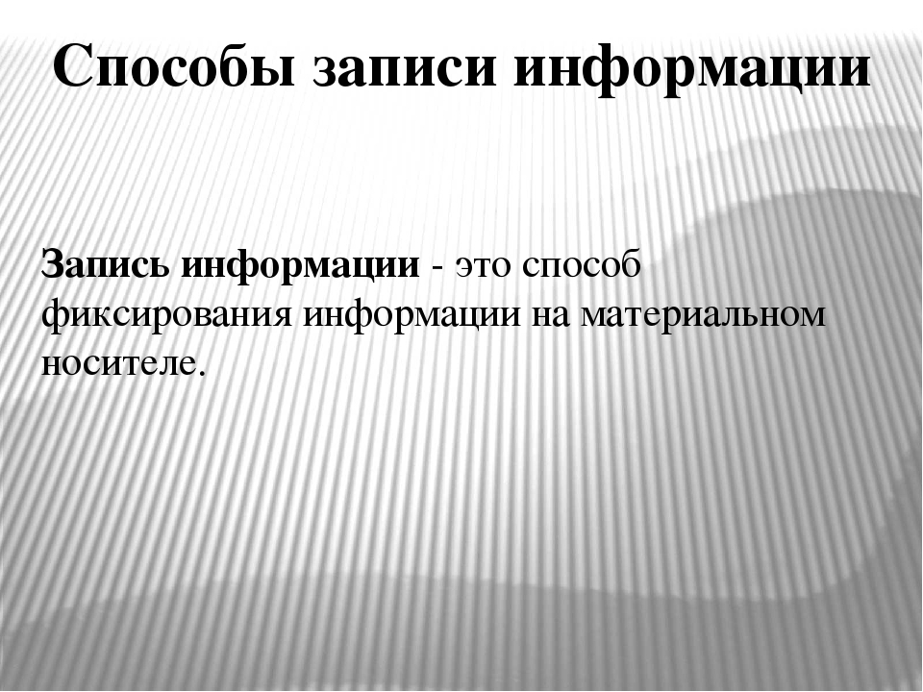
Запись информации - это способ фиксирования информации на материальном носителе. Способы записи информации
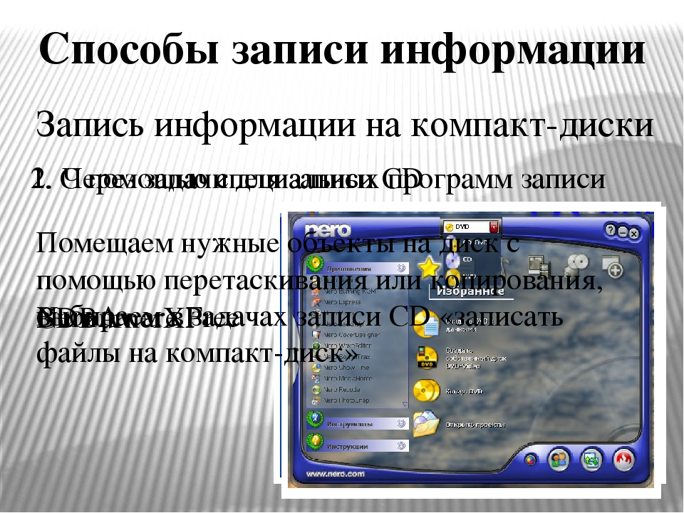
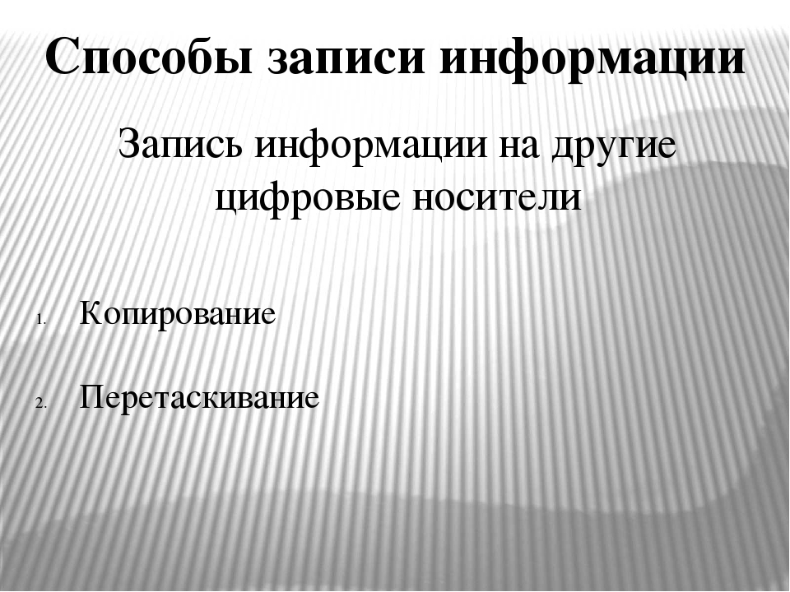
Копирование Перетаскивание Способы записи информации Запись информации на другие цифровые носители
Изучив данный материал создайте папку с самыми различными – атрибутами.

